Rapport de Projet – Analyse des Offres d'Emploi LinkedIn
Snowflake & Streamlit
ESME – INGE 2 | 2025-2026

1. Chargement et Structuration des Données JSON

1.1 Problème : Tables JSON en format VARIANT
Les fichiers JSON (companies.json, company_industries.json, company_specialities.json, job_industries.json) ne pouvaient pas etre charges directement dans des tables structurées. Snowflake stocke le JSON brut dans un type VARIANT, ce qui nécessite une étape supplémentaire de transformation.
Tentative initiale : charger les JSON directement dans des tables avec des colonnes typées. Résultat : erreur de schéma incompatible avec la structure des fichiers.

1.2 Solution : Double étape raw + LATERAL FLATTEN
La solution adoptée a été de procéder en deux étapes :
- Charger le JSON brut dans des tables _raw avec une seule colonne de type VARIANT (data).
- Creer ensuite des tables structurées via CREATE TABLE AS SELECT en utilisant LATERAL FLATTEN pour decompacter le tableau JSON et la notation value:champ::TYPE pour extraire chaque champ avec son type.
Exemple applique pour la table companies :
CREATE OR REPLACE TABLE companies AS SELECT value:company_id::STRING AS company_id, value:name::STRING AS name, ... FROM companies_raw, LATERAL FLATTEN(input => data);

2. Problemes de Jointure entre job_postings et companies

2.1 Probleme : Absence de cle commune directe
La table job_postings contient un champ company_name (texte libre), tandis que la table companies dispose d'un champ name. Ces deux champs auraient du permettre une jointure simple, mais en pratique, de nombreuses lignes ne matchaient pas, reduisant drastiquement le nombre d'offres associees a une entreprise.
Les causes identifiees etaient :
- Des differences de casse (majuscules/minuscules).
- Des espaces en debut ou fin de chaine.
- Des noms legerement differents entre les deux sources (abreviations, ponctuation).

2.2 Solution : Normalisation avec LOWER et TRIM
La jointure a ete reecrite en appliquant LOWER(TRIM(...)) sur les deux champs pour neutraliser les differences de casse et d'espaces :
JOIN companies c ON LOWER(TRIM(j.company_name)) = LOWER(TRIM(c.name))

Pour la Q3 (repartition par taille d'entreprise), un LEFT JOIN a ete utilise afin de conserver les offres sans entreprise correspondante, classees sous 'Inconnu'.

3. Analyse par Industrie : Donnees Vides

3.1 Probleme : Jointure industry_id vs industry incompatible
Pour la Q1 (top 10 des titres par industrie) et la Q4 (repartition par secteur), la logique initiale tentait de joindre job_industries.industry_id (un identifiant numerique) avec company_industries.industry (un nom textuel). Cette jointure ne produisait aucun resultat car les types et valeurs ne correspondaient pas.
La requete retournait systematiquement 'Query produced no results' meme apres verification des donnees.

3.2 Solution : Utilisation directe de job_industries et company_industries separement
Deux approches ont ete adoptees selon les questions :
- Pour la Q1 : utiliser directement job_industries.industry_id comme identifiant de secteur, sans tenter de le joindre a company_industries.
- Pour la Q4 : utiliser directement la table company_industries avec son champ industry (texte), qui contient les noms de secteurs lisibles, en faisant un COUNT par industry.
Ces choix ont permis d'obtenir des resultats coherents sans jointure problematique entre les deux referentiels.

4. Integration Streamlit dans Snowflake

4.1 Probleme : Confusion entre Worksheet Python et Streamlit
Au debut du projet, le code Python/Streamlit a ete colle dans une Worksheet Snowflake classique. Cette interface n'execute que du SQL ; elle ne reconnait pas les imports Python comme streamlit ou altair, generant des erreurs de type 'name not defined'.

4.2 Solution : Utilisation du module Streamlit de Snowflake
La solution consistait a passer par Projects > Streamlit dans le menu lateral de Snowflake, qui propose un editeur dedie aux applications Streamlit hebergees directement dans l'environnement Snowflake. Dans cet editeur, la session Snowpark est disponible nativement via :
from snowflake.snowpark.context import get_active_session session = get_active_session()

4.3 Probleme : Bibliotheque Altair non disponible
La bibliotheque altair, utilisee initialement pour les visualisations, n'est pas disponible dans l'environnement Snowflake Streamlit. Son import generait une erreur immediate au lancement de l'application.

4.4 Solution : Remplacement par Plotly
Altair a ete remplace par plotly.express, qui est nativement supporte dans Snowflake Streamlit. Les types de graphiques ont ete adaptes en consequence : px.bar pour les histogrammes, px.pie pour le camembert de la Q5.

4.5 Probleme : Views non reconnues par l'application
Lors du premier lancement de l'application Streamlit, une erreur SQL indiquait que les views (v_q1_top_titres_par_industrie, etc.) n'existaient pas ou n'etaient pas autorisees. Le contexte de base de donnees n'etait pas defini par defaut dans l'application.

4.6 Solution : Forcer le contexte en debut de script
L'ajout des deux lignes suivantes en debut de script Streamlit a resolu le probleme en forcant l'utilisation de la bonne base et du bon schema :
session.sql('USE DATABASE linkedin').collect() session.sql('USE SCHEMA public').collect()

Conclusion
Ce projet a permis de mettre en pratique la manipulation de donnees heterogenes (CSV et JSON) dans Snowflake, ainsi que la creation d'un dashboard interactif avec Streamlit. Les principaux defis rencontres tournaient autour de trois axes : la structuration des donnees JSON via LATERAL FLATTEN, la coherence des jointures entre tables issues de sources differentes, et la configuration correcte de l'environnement Snowflake Streamlit.
Chaque probleme a ete resolu de maniere methodique, en partant de verifications simples (SELECT de controle, SHOW VIEWS) avant d'apporter les corrections necessaires au code SQL ou Python. Ces etapes de debug constituent une part importante du travail reel d'ingenierie de la donnee.

Résultats
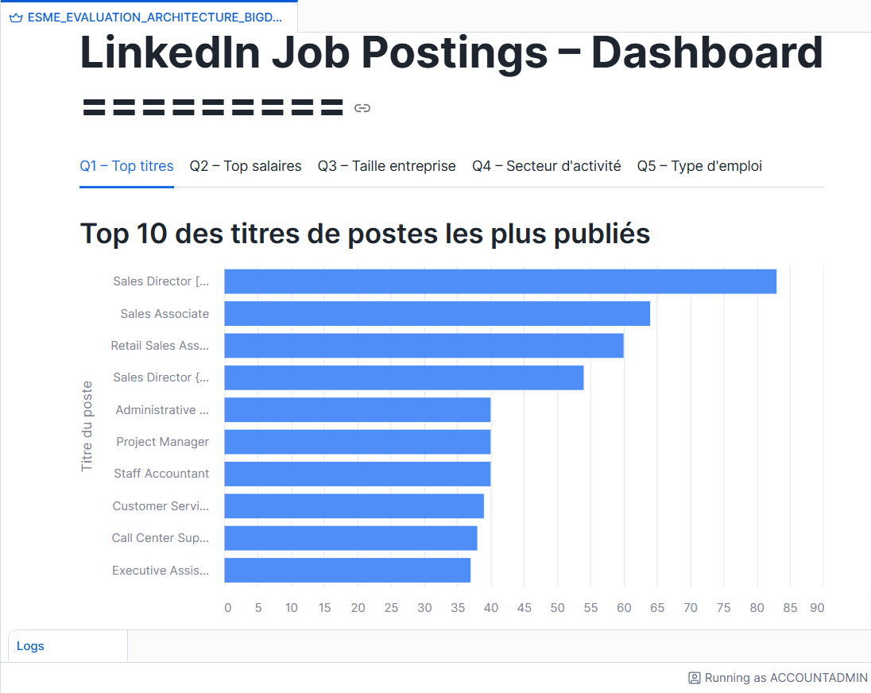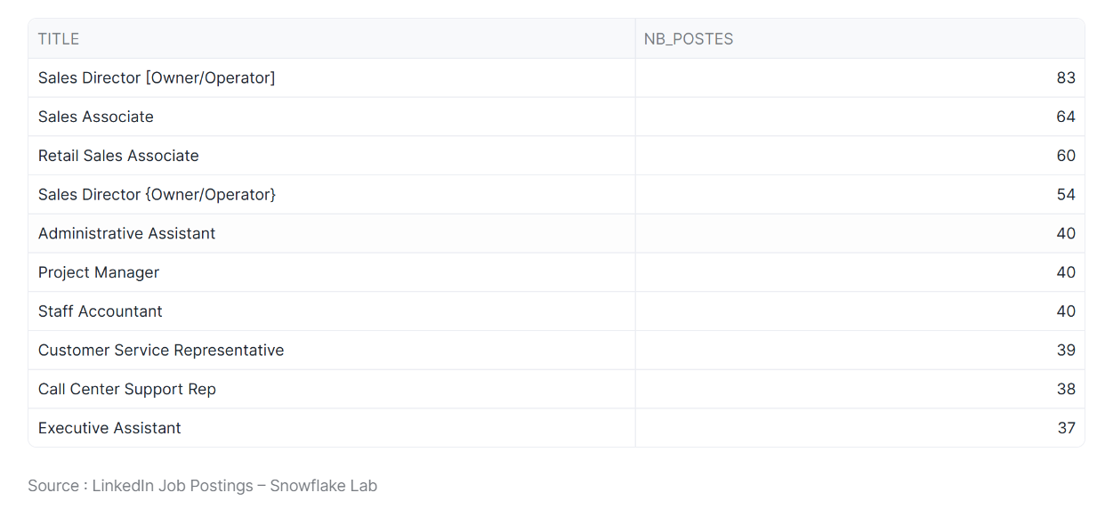
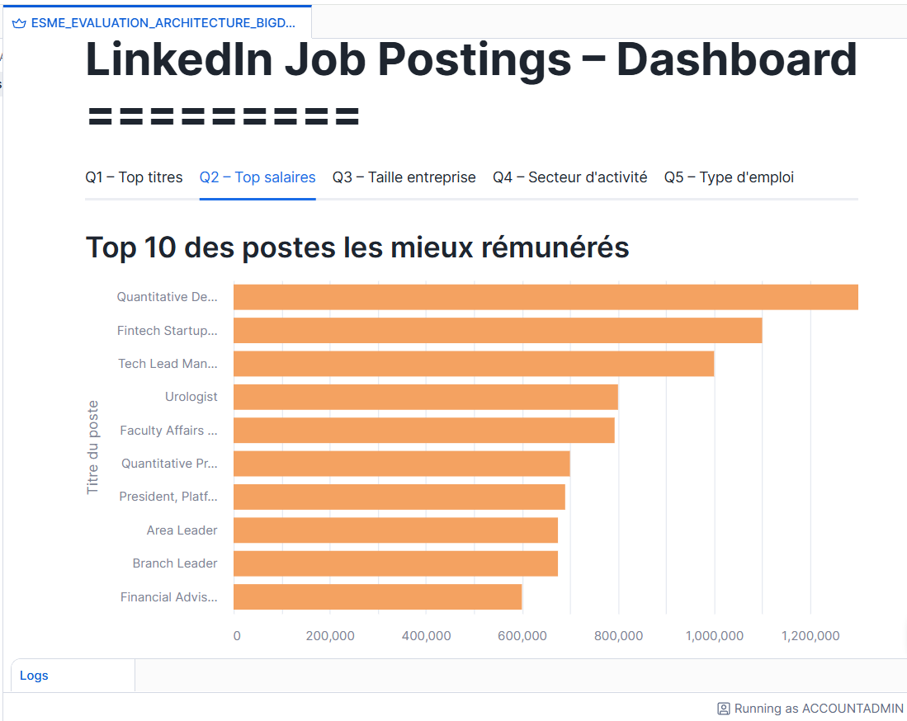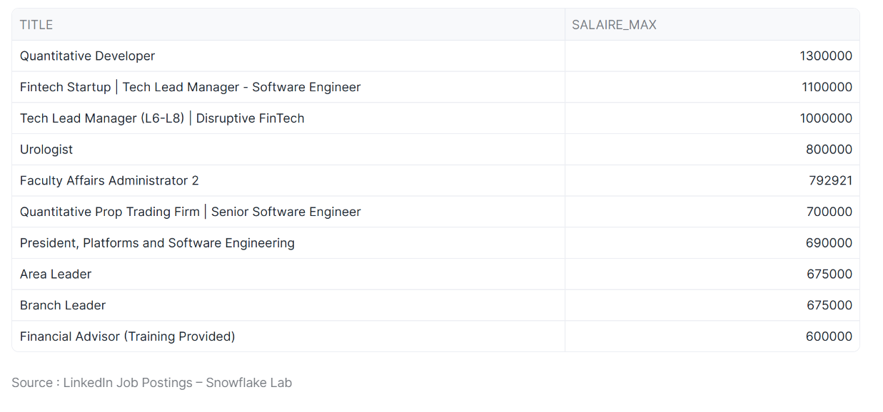
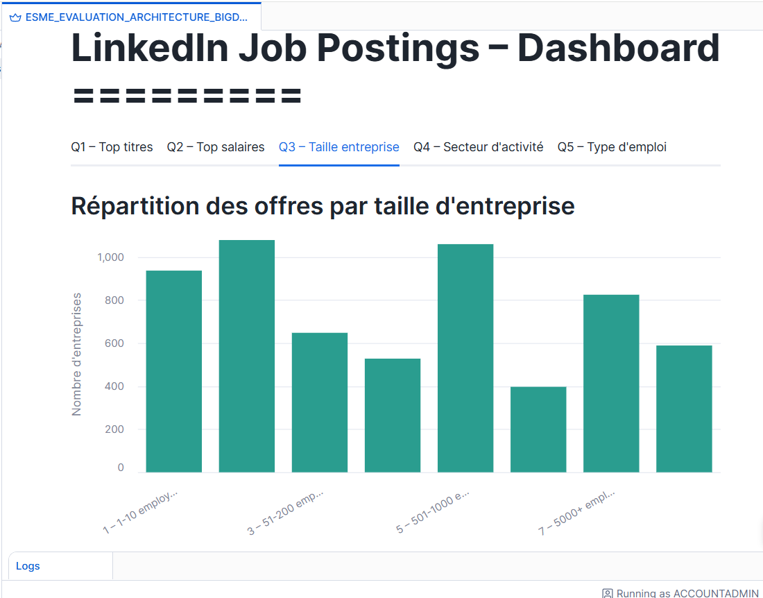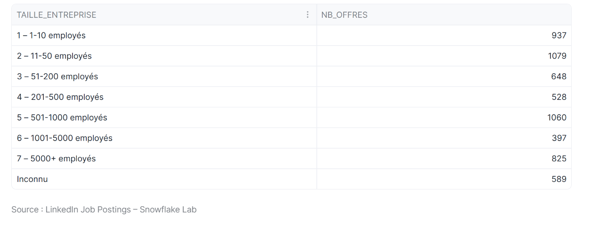
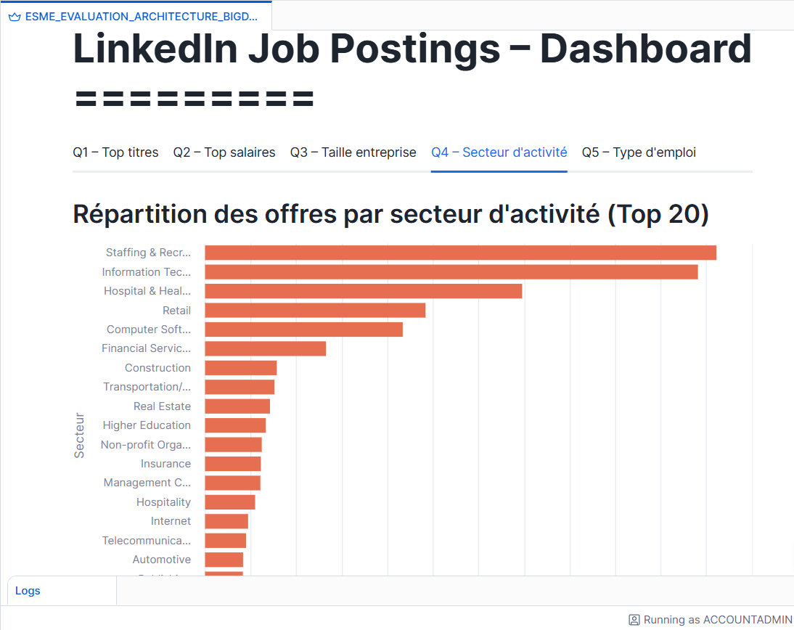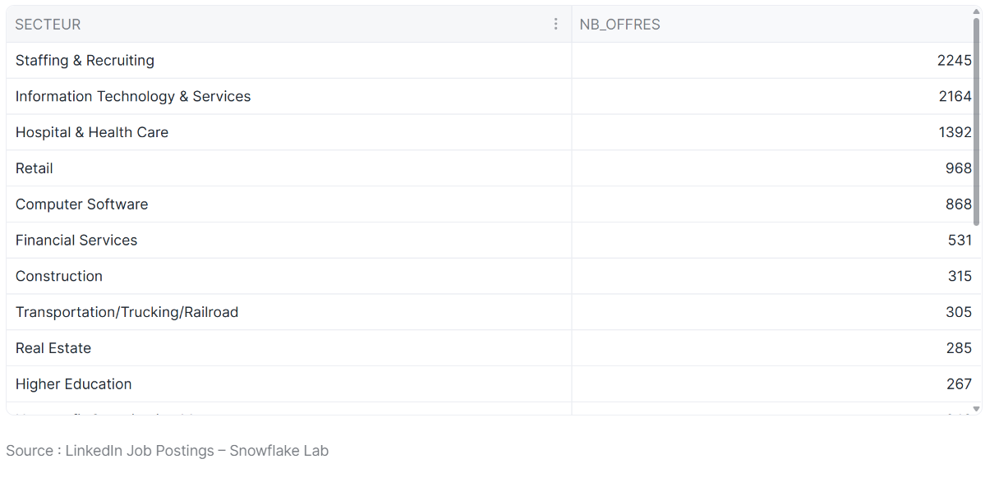
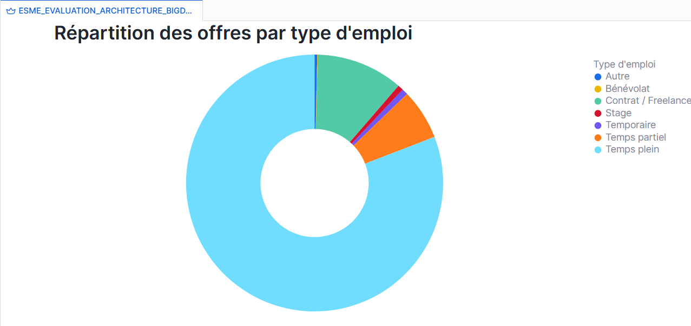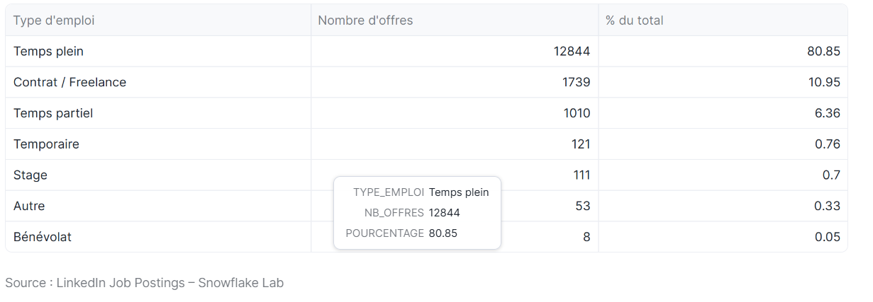

Projet realise en binome – ESME INGE 2 – 2025/2026

